8.1 | Dans quelles structures se trouve la Terre ?
8.2 | Que signifie l’expression “l’Univers est en expansion” ?
8.3 | Qu’est-ce que le Big Bang ?
8.4 | Où ont été créés les atomes qui nous composent ?
8.5 | Qu’est-ce que l’unité astronomique (ua) ?
8.6 | Qu’est-ce qu’une année-lumière ?
8.7 | À quelle vitesse se propage la lumière ?
8.8 | Donner les unités du tableau, dans l’ordre.

Chap. 8 – L’Univers et sa mesure | Activité n°1 | Structure de l’Univers
La Terre, notre planète, a un satellite naturel : _______________. Elle tourne autour de la terre en 28 jours.
La Terre est une des ___ planètes du système solaire. Notre système solaire appartient à la galaxie appelée ________________________. Elle a une forme de ___________.
Notre galaxie fait partie d’autres grandes structures (le Groupe local, qui fait lui-même parti du superamas de la Vierge)
- À l’aide du texte ci-dessus, compléter le tableau en notant les noms des différentes structures dans lesquels nous nous trouvons (de la plus petite à la plus grande).
- Chercher sur internet la dimension de chacune de ses structures.
Structures | Dimension approximative
Terre

Toutes les ___________________ que l’on observe s’éloignent de nous. On dit que l’Univers est en ___________________. Plus les galaxies sont loin de nous plus elles s’éloignent ___________________.
Dans le passé l’Univers était alors beaucoup plus ___________ . Le modèle du Big Bang nous permet de décrire l’Univers il y a 13,8 milliards d’années : il était alors très très petit, et très très ___________. Lors du Big Bang, en une fraction de seconde l’espace s’est dilaté.
Plus tard, la matière s’est condensée dans les _____________ comme la Voie lactée.

Toutes les ___________________ que l’on observe s’éloignent de nous. On dit que l’Univers est en ___________________. Plus les galaxies sont loin de nous plus elles s’éloignent ___________________.
Dans le passé l’Univers était alors beaucoup plus ___________ . Le modèle du Big Bang nous permet de décrire l’Univers il y a 13,8 milliards d’années : il était alors très très petit, et très très ___________. Lors du Big Bang, en une fraction de seconde l’espace s’est dilaté.
Plus tard, la matière s’est condensée dans les _____________ comme la Voie lactée.

Toutes les ___________________ que l’on observe s’éloignent de nous. On dit que l’Univers est en ___________________. Plus les galaxies sont loin de nous plus elles s’éloignent ___________________.
Dans le passé l’Univers était alors beaucoup plus ___________ . Le modèle du Big Bang nous permet de décrire l’Univers il y a 13,8 milliards d’années : il était alors très très petit, et très très ___________. Lors du Big Bang, en une fraction de seconde l’espace s’est dilaté.
Plus tard, la matière s’est condensée dans les _____________ comme la Voie lactée.

Toutes les ___________________ que l’on observe s’éloignent de nous. On dit que l’Univers est en ___________________. Plus les galaxies sont loin de nous plus elles s’éloignent ___________________.
Dans le passé l’Univers était alors beaucoup plus ___________ . Le modèle du Big Bang nous permet de décrire l’Univers il y a 13,8 milliards d’années : il était alors très très petit, et très très ___________. Lors du Big Bang, en une fraction de seconde l’espace s’est dilaté.
Plus tard, la matière s’est condensée dans les _____________ comme la Voie lactée.

Toutes les ___________________ que l’on observe s’éloignent de nous. On dit que l’Univers est en ___________________. Plus les galaxies sont loin de nous plus elles s’éloignent ___________________.
Dans le passé l’Univers était alors beaucoup plus ___________. Le modèle du Big Bang nous permet de décrire l’Univers il y a 13,8 milliards d’années : il était alors très très petit, et très très ___________. Lors du Big Bang, en une fraction de seconde l’espace s’est dilaté.
Plus tard, la matière s’est condensée dans les _____________ comme la Voie lactée.

Après le Big Bang, il n’existait que des _______________ légers (He, H). Puis les atomes se sont rassemblés sous l’effet de la gravité pour former des étoiles. Dans les étoiles il y règne une pression et une _________________ importante qui permet la création de ____________ atomes jusqu’alors inexistants.

Après le Big Bang, il n’existait que des _______________ légers (He, H). Puis les atomes se sont rassemblés sous l’effet de la gravité pour former des étoiles. Dans les étoiles il y règne une pression et une _________________ importante qui permet la création de ____________ atomes jusqu’alors inexistants.

Après le Big Bang, il n’existait que des _______________ légers (He, H). Puis les atomes se sont rassemblés sous l’effet de la gravité pour former des étoiles. Dans les étoiles il y règne une pression et une _________________ importante qui permet la création de ____________ atomes jusqu’alors inexistants.

Après le Big Bang, il n’existait que des _______________ légers (He, H). Puis les atomes se sont rassemblés sous l’effet de la gravité pour former des étoiles. Dans les étoiles il y règne une pression et une _________________ importante qui permet la création de ____________ atomes jusqu’alors inexistants.

Après le Big Bang, il n’existait que des _______________ légers (He, H). Puis les atomes se sont rassemblés sous l’effet de la gravité pour former des étoiles. Dans les étoiles il y règne une pression et une _________________ importante qui permet la création de ____________ atomes jusqu’alors inexistants.

Après le Big Bang, il n’existait que des _______________ légers (He, H). Puis les atomes se sont rassemblés sous l’effet de la gravité pour former des étoiles. Dans les étoiles il y règne une pression et une _________________ importante qui permet la création de ____________ atomes jusqu’alors inexistants.

Après le Big Bang, il n’existait que des _______________ légers (He, H). Puis les atomes se sont rassemblés sous l’effet de la gravité pour former des étoiles. Dans les étoiles il y règne une pression et une _________________ importante qui permet la création de ____________ atomes jusqu’alors inexistants.

Après le Big Bang, il n’existait que des _______________ légers (He, H). Puis les atomes se sont rassemblés sous l’effet de la gravité pour former des étoiles. Dans les étoiles il y règne une pression et une _________________ importante qui permet la création de ____________ atomes jusqu’alors inexistants.

Après le Big Bang, il n’existait que des _______________ légers (He, H). Puis les atomes se sont rassemblés sous l’effet de la gravité pour former des étoiles. Dans les étoiles il y règne une pression et une _________________ importante qui permet la création de ____________ atomes jusqu’alors inexistants.
Chap. 8 – L’Univers et sa mesure | Activité n°1 | Ordre de grandeurs
- Classer ces objets du plus petit au plus grand en mettant un numéro dans le carré situé sous la photo.
- Associer à chaque objet une taille parmi les suivantes : 10 µm ; 5 mm ; 300 m ; 10 000 km ; 60 µm ; 10 000 000 000 km, 0,1 nm ; 100 000 al ; 1 000 km ; 100 µm
- Convertir chaque valeur en mètre.
Fourmi |  | Cheveux |  | Galaxie |  | France |  | Cellule végétale
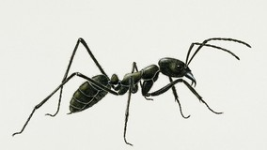 |  | 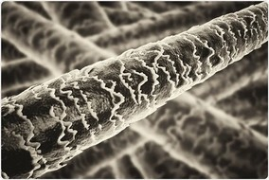 |  | 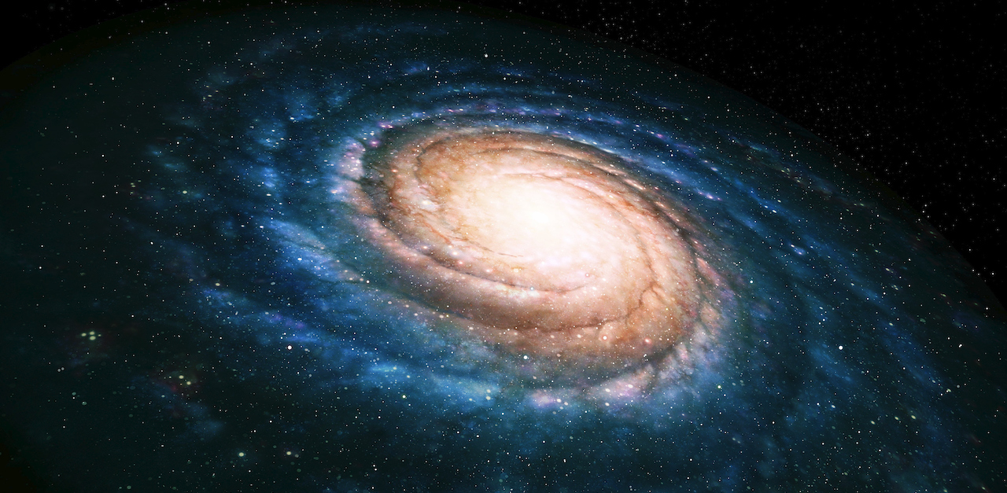 |  |  |  | 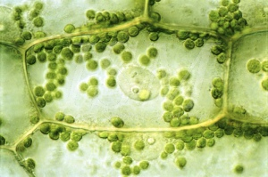
Atomes à la surface d’un métal |  | Terre |  | Système solaire |  | Cristaux de sel |  | Stade de France
 |  | 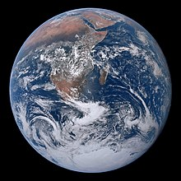 |  | 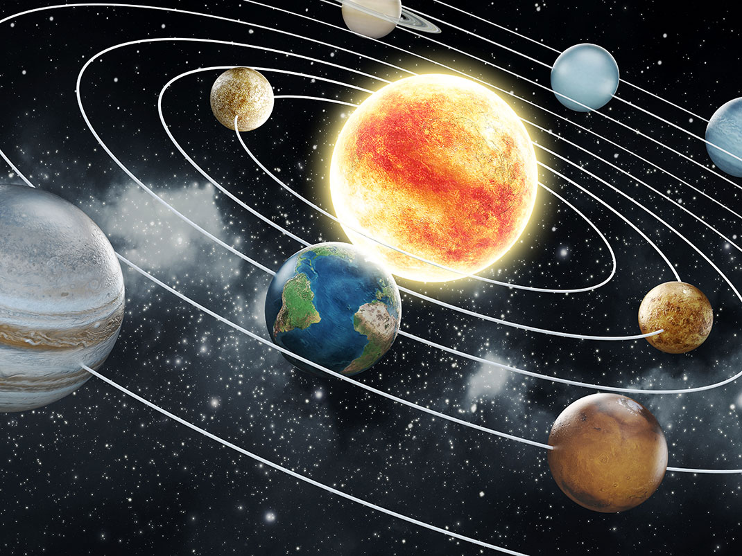 |  | 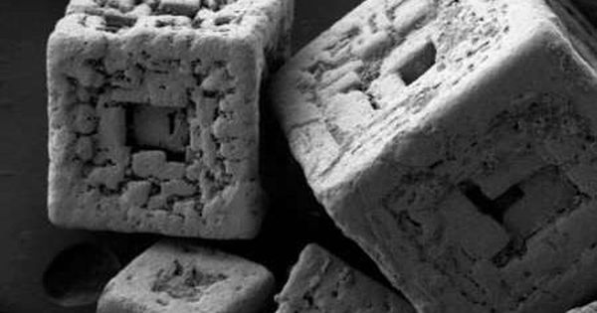 |  | 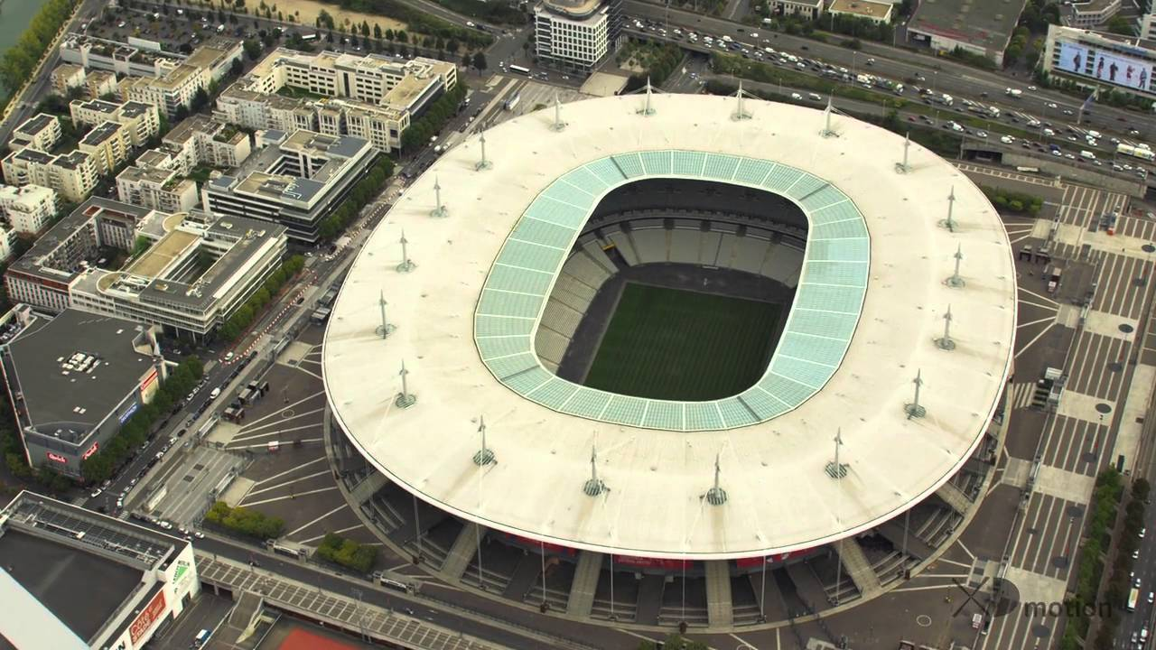

Chap. 8 – L’Univers et sa mesure | Activité n°1 | Ordre de grandeurs
- Classer ces objets du plus petit au plus grand en mettant un numéro dans le carré situé sous la photo.
- Associer à chaque objet une taille parmi les suivantes : 10 µm ; 5 mm ; 300 m ; 10 000 km ; 60 µm ; 10 000 000 000 km, 0,1 nm ; 100 000 al ; 1 000 km ; 100 µm
- Convertir chaque valeur en mètre.
Fourmi |  | Cheveux |  | Galaxie |  | France |  | Cellule végétale
Atomes à la surface d’un métal |  | Terre |  | Système solaire |  | Cristaux de sel |  | Stade de France
Chap. 8 – L’Univers et sa mesure | Exercice | Conversions
Compléter par l’unité appropriée
Un homme peut mesurer 1,75 _______________ de haut.
Un tabouret peut faire 60 __________________ de haut.
Une porte mesure 0,90 ____________________ de large.
Une vitre peut avoir 4 __________________ d’épaisseur.
Une roue de vélo peut avoir 30 _____________ de rayon.
Un piéton peut parcourir 5 _____________ en une heure.
Un mur peut mesurer 3 __________________ de hauteur.
Une pièce de monnaie a une épaisseur de 2___________.
Du Nord au Sud, la France mesure environ 1000_______.
Un arbre peut faire 30____________ de haut.

Convertir les longueurs suivantes :
45 mm | = | ____________ m
24,5 km | = | ____________ m
12 000 dm | = | ____________ dam
6 372 dam | = | ____________ km
0,25 hm | = | ____________ m
2,40 m | = | ____________ mm
35 cm | = | ____________ m
8,5 dam | = | ____________ cm
En physique on utilise surtout les kilomètres, mètres, millimètres, micromètres, nanomètres. Il y a entre chaque un rapport de 1000 si bien qu’il est facile de les manipuler sans tableau de conversion.

Compléter les tableaux suivants.
13 km | = | ____________ mm |  |  | 0,001 km | = | 1 ______ |  |  | 0,1 m | = | ____________ nm
0,45 m | = | ____________ mm |  |  | 0,020 m | = | 20 ______ |  |  | 500 000 m | = | 500 ______
0,4 nm | = | ____________ mm |  |  | 500 dm | = | 0,5 ______ |  |  | 1200 nm | = | ____________ µm
1600 mm | = | ____________ km |  |  | 0,36 m | = | 360 ______ |  |  | 0,09 m | = | 90 ______
12 dam | = | ____________ mm |  |  | 0,001 hm | = | 100 ______ |  |  | 0,12 µm | = | ____________ nm
7568 cm | = | ____________ km |  |  | 879 m | = | 0,879 ______ |  |  | 0,7 dm | = | 7 ______
152 µm | = | ____________ nm |  |  | 6 000 m | = | 6 ______

Chap. 8 – L’Univers et sa mesure | Exercice | Conversions
Compléter par l’unité appropriée
Un homme peut mesurer 1,75 _______________ de haut.
Un tabouret peut faire 60 __________________ de haut.
Une porte mesure 0,90 ____________________ de large.
Une vitre peut avoir 4 __________________ d’épaisseur.
Une roue de vélo peut avoir 30 _____________ de rayon.
Un piéton peut parcourir 5 _____________ en une heure.
Un mur peut mesurer 3 __________________ de hauteur.
Une pièce de monnaie a une épaisseur de 2___________.
Du Nord au Sud, la France mesure environ 1000_______.
Un arbre peut faire 30____________ de haut.

Convertir les longueurs suivantes :
45 mm | = | ____________ m
24,5 km | = | ____________ m
12 000 dm | = | ____________ dam
6 372 dam | = | ____________ km
0,25 hm | = | ____________ m
2,40 m | = | ____________ mm
35 cm | = | ____________ m
8,5 dam | = | ____________ cm
En physique on utilise surtout les kilomètres, mètres, millimètres, micromètres, nanomètres. Il y a entre chaque un rapport de 1000 si bien qu’il est facile de les manipuler sans tableau de conversion.

Compléter les tableaux suivants.
13 km | = | ____________ mm |  |  | 0,001 km | = | 1 ______ |  |  | 0,1 m | = | ____________ nm
0,45 m | = | ____________ mm |  |  | 0,020 m | = | 20 ______ |  |  | 500 000 m | = | 500 ______
0,4 nm | = | ____________ mm |  |  | 500 dm | = | 0,5 ______ |  |  | 1 200 nm | = | ____________ µm
1600 mm | = | ____________ km |  |  | 0,36 m | = | 360 ______ |  |  | 0,09 m | = | 90 ______
12 dam | = | ____________ mm |  |  | 0,001 hm | = | 100 ______ |  |  | 0,12 µm | = | ____________ nm
7568 cm | = | ____________ km |  |  | 879 m | = | 0,879 ______ |  |  | 0,7 dm | = | 7 ______
152 µm | = | ____________ nm |  |  | 6 000 m | = | 6 ______



